Муниципальное бюджетное образовательное учреждение
дополнительного образования детей Киселевского городского округа
«Центр развития творчества детей и юношества»

Сценарий агитбригады
«Мы за пожарную безопасность»

Авторы работы:
Асташкина Е.В., педагог-организатор ЦРТДЮ,
Харченко Е.Б., педагог дополнительного образования ЦРТДЮ.

Киселевск, 2014г.
Аннотация
Цель агитбригады: пропаганда пожарной безопасности среди детей.

Данная агитбригада является актуальной, так как способствует формированию опыта безопасного поведения детей в быту, в пожароопасных ситуациях.
В течение 5 минут перед зрителями разворачивается танцевально-театрализованное действие, в котором рассказывается о различных ситуациях, когда огонь может стать врагом №1 и о том, как не допустить подобных ситуаций, а если пожар все-таки возник – какие должны быть действия.
Участниками агитбригады стали танцевальные коллективы, поэтому выступление получилось ярким, динамичным, зрелищным, информативным, а, следовательно, запоминающимся.
Агитбригада принимала неоднократное участие в социальной акции-месячнике ЦРТДЮ «Мы за пожарную безопасность». В преддверии летних каникул были проведены выступления в трех школах микрорайона, 4 детских садах.
Целевой возраст – дошкольный и младший школьный возраст.

В приложении к агитбригаде размещены музыкальные файлы сценария, что делает его доступным для воспроизведения другими педагогами-организаторами или педагогами дополнительного образования.
Сценарий агитбригады «Мы за пожарную безопасность!»
Костюмы: 4 елочки, 3 незабудки, 2 мухамора, 4 огоня, 5 пожарных;
Методическая рекомендация: количество костюмов зависит от количества участников агитбригады и может варьироваться. Костюмы персонажей - «незабудки», «мухаморы» могут быть заменены на другие, например «птицы», «бабочки» и т.д.
Атрибуты: 3 ткани красного цвета на древках (450см*50 см), косынки с красной и черной сторонами, гитара, гладильная доска, утюг, плакат с информацией:
- Адрес.
- Объект (квартира, склад, школа).
- Что горит (что конкретно горит в квартире, школе).
- Номер дома.
- Номер подъезда.
- Номер квартиры.
- Этаж. Сколько всего этажей в здании.
- Есть ли опасность для людей.
- Фамилия.
- Телефон.
Ход:
Голос за кадром: «Творческое объединение «Ритм+Вдохновение» представляет агитбригаду «Мы за пожарную безопасность»».
Звучит музыкальное приложение №1
1 сцена: «На лесной опушке»
Дети в костюмах (4 елочки, 3 незабудки, 2 мухомора) исполняют танцевальный этюд, отождествляя летний лес.
В центре сцены 4 ребенка, изображающие костер. Исполняют плавные движения руками, имитируя костер.
Возле костра – туристы (мальчик с гитарой и 4 девочки). Они «поют» под гитару. Затем уходят со сцены, не потушив костер.
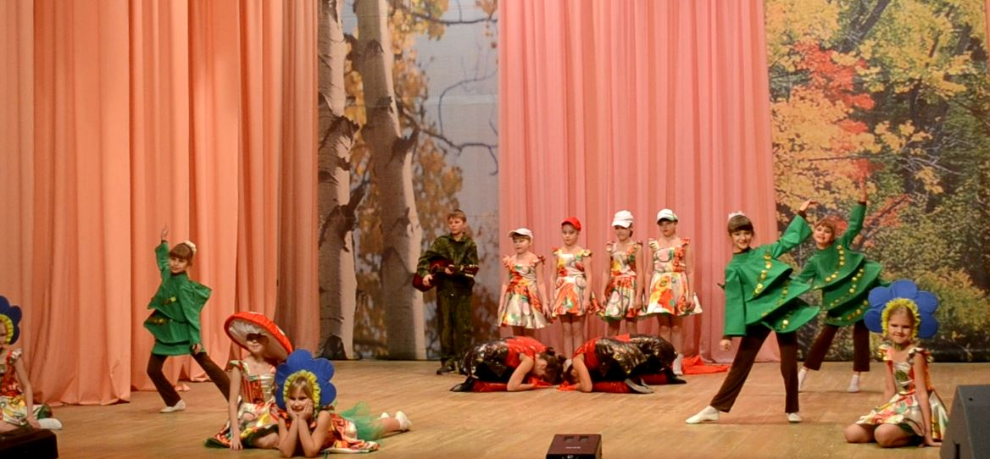

Голос за кадром: Всегда огонь согреет нас, на улице и дома.
Костёр не потушив сейчас к пожару будь готовым. [1]
(на сцене остаются елочки и огонь).
Музыкальное приложение № 2
Танец: Огонь перебирается к деревьям. Начинается пожар. «Огонь» снимает с елочек зеленый наряд, и они остаются в коричневых комбинезонах - «обгоревшие ели».
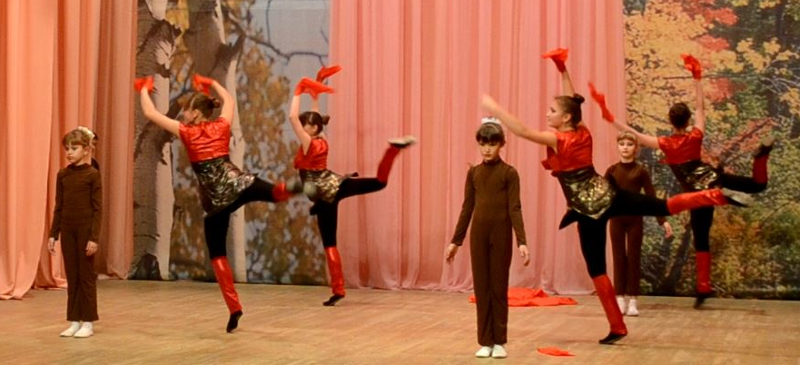

Голос за кадром: Дым увидел — не зевай и пожарных вызывай [2].
Музыкальное приложение №3 и №4
Появляются пожарные (5 мальчиков). Исполняют танцевальный этюд с элементами акробатики. В итоге огонь побежден.
1 пожарный:
Здравствуйте взрослые, здравствуйте дети!
Столкнулись с большой мы проблемой на свете.
С проблемой пожаров, с проблемой беды. Планета кричит: «Помоги!» [3].
2 пожарный:
Причина пожаров – халатность одна, чтоб недругом стал он из друга.
Твоя, человек в этом вина, а хочешь твоя в том заслуга [3].
Методическое пояснение: на фоне этих слов четверо пожарных растягивают красные полотна на древках и выполняют колыхающие движения тканью. Полотна находятся на полу в наиболее отдаленной от зрителя части сцены с самого начала агитбригады.
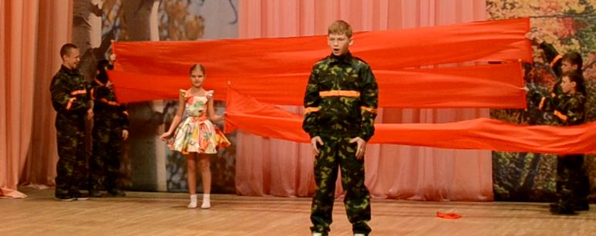
Все участники агитбригады из-за кулис: Берегите природу!
Пожарные разбегаются по сторонам. На секунду сцена пустеет.
2 cцена: «Ситуации».
Музыкальное сопровождение №5
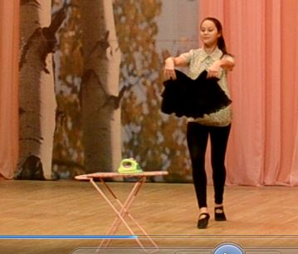
На сцену выносят гладильную доску и утюг.
Девочка танцует с юбкой в руках, затем подходит к гладильной доске, гладит юбку.
Голос за кадром:
[4] Юля в школу собиралась, юбку гладила, старалась. Вдруг звонок раздался в двери, к ней пришла подружка Вера.
(Забегает подружка, обнимает Юлю. У Юли остался включенный утюг).
Вера: Юлька, ты что, не готова? Побежали, ждет нас школа. Торопись, а то звонок, опоздаем на урок. (Юля натягивает юбку, хватает сумку, смотрится в зеркало, явно торопится).
Музыкальное сопровождение №6
Ребенок на сцене (любой участник агитбригады):
Выпорхнула из квартиры, про утюг совсем забыла.
Он все грелся, грелся - вот и загорелся.
(танцевальный этюд исполняют девочки изображающие огонь у гладильной доски).
Хорошо, что брат Сережка увидал огонь в окошко.
01 он позвонил и пожарным сообщил.
(сценка: выбегает Сережа имитирует набор 01 на телефоне, вызывает пожарных. Указывает адрес пожара и демонстрирует плакат.
На плакате:
- Адрес.
- Объект (квартира, склад, школа).
- Что горит (что конкретно горит в квартире, школе).
- Номер дома.
- Номер подъезда.
- Номер квартиры.
- Этаж. Сколько всего этажей в здании.
- Есть ли опасность для людей.
- Фамилия.
- Телефон.
Вокруг стоят зеваки – смотрят.
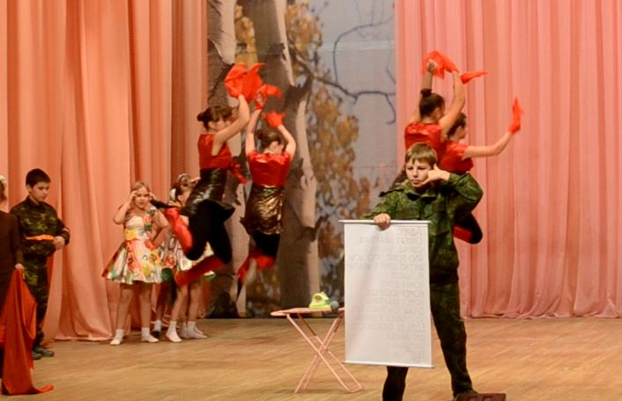
В борьбу с огнем включаются пожарные. Огонь снова побежден.
Пожарные, обращаются к зевакам:
1 пожарный: Не надо стоять просто так возле горящего дома.
2 пожарный: Помните, что при пожаре случаются взрывы, и это может быть опасно для вас.
Все участники агитбригады из-за кулис: Берегите свой дом!
Все разбегаются по сторонам.
Музыкальное сопровождение 7
Постепенно участники агитбригады выходят на авансцену, выстраиваясь в линию. В руках косынки.
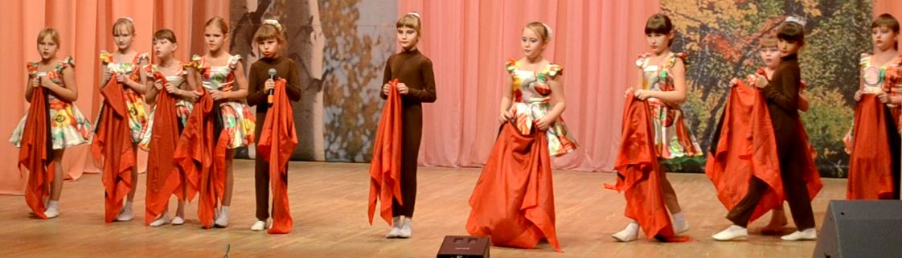
Ребенок: Да, да! Как это ни странно, но человек создающий, строящий, вдруг по минутному легкомыслию отдает во власть огню: (дети по очереди раскрывают платки) собственный дом, квартиру, выращенный хлеб, любимых животных, ставит под угрозу свою и чужую жизнь [3].
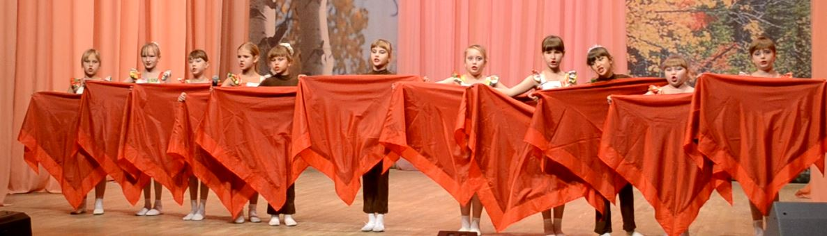
Дети с платками перестраиваются в шахматный порядок в 3 ряда.

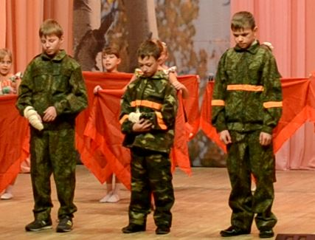
На сцену выходят «раненые"
(3 человека: у кого-то перебинтована рука, кто-то хромает и т.д.)
- ребенок: Пламя прыгнуло в траву - я у дома жег листву.
- ребенок: Я бросал в огонь при этом незнакомые предметы.
- ребенок: Получил и я урок - у меня теперь ожог. Для забавы спички взял и со спичками играл.
Методическая рекомендация: ситуаций может быть и больше, по желанию постановщика.
Все участники агитбригады из-за кулис: Берегите себя!!!
На сцену выходят участницы, ранее играющие «огонь».
3 сцена:
1 девочка: [3]По данным статистики, в мире каждые 9 минут происходят пожары ( на эти слова 1 линия, переворачивает платки на черную сторону, накидывает их себе на плечи, поворачиваются спиной к зрителю и присаживается вниз).
2 девочка: Ежегодно пожары уносят жизни 19 тысяч человек, только в нашей стране (2 линия повторяет движения первой).
3 девочка: А во всем мире – 75 тысяч (3 линия повторяет движение 2 линии)
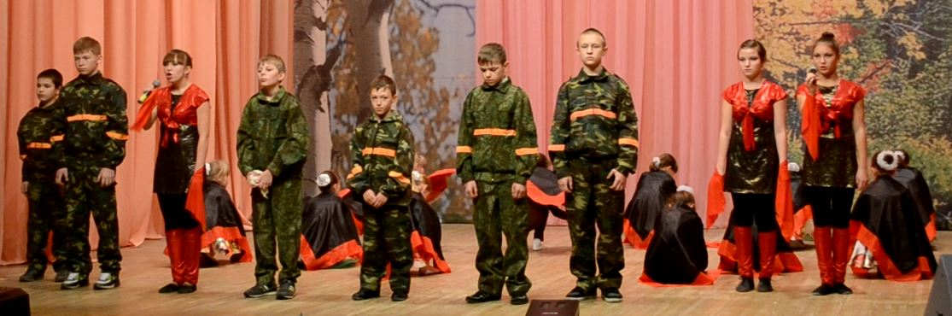
Все участники агитбригады: Неужели и ты хочешь быть в их числе? (дети с косынками убегают на задний план сцены, сбрасывают косынки и возвращаются на свои места. На сцене находятся все участники агитбригады).
1 пожарный: Это далеко не все опасные ситуации.
2 пожарный: Что же делать, что бы пожар все-таки не возник?
3 пожарный: Перечислим основные правила.
Участники агитбригады по очереди:
- С электроприборами будь осторожен, ведь от них пожар возможен!
- Фейерверки в помещенье не используй никогда!
Может вмиг пожар возникнуть, в дом тогда придет беда
- Когда из дома ты выходишь, не забудь проверить вновь,
Все ли выключил приборы, не возникнет ли огонь[3].
Все участники агитбригады:
Если где-то задымится,
Если что-то загорится.
По тревоге как один,
Позвоним по «01»! [3].
Отдельный ребенок: или 112 для мобильных телефонов
Музыкальное приложение № 9
(№9 минусовка)
Дети исполняют массовую танцевальную сцену. 3 вокалиста под минусовку исполняют «Гимн пожарных России».

Все участники агитбригады:
Мы за пожарную безопасность!!!
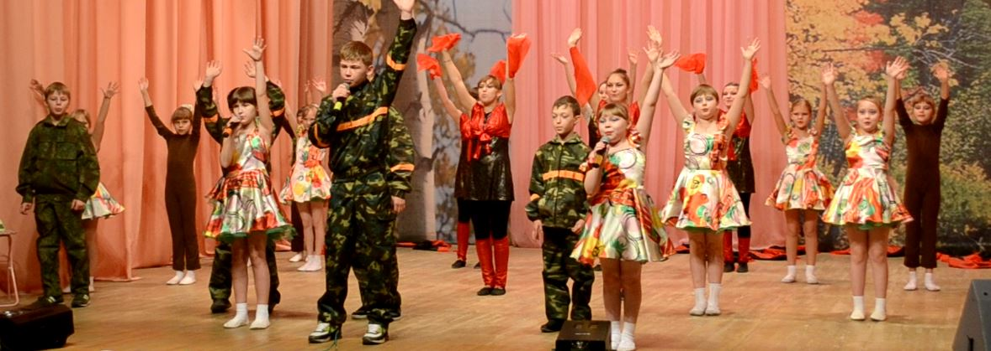
Список используемой литературы:
Интернет-ресурсы:
- http://porgi.ru/scenki-scenarii/scenarijj-agitbrigady-po-pozharnojj -bezopasnosti/ - Сценарий агитбригады по пожарной безопасности.
- http://educontest.net/component/content/article/36441 - занятие по ПБ в д/с
- http://festival.1september.ru/articles/606289/ - Сценарий агитбригады
- http://festival.1september.ru/articles/410471/ - Агитбригада на противопожарную тематику

